Press Release

（合計枚数3枚）

2025年1月吉日

イベリコ豚インタープロフェッショナル協会　PR事務局

(Total: 3 Pages)

January 2025

PR Office of the Iberian Pig Interprofessional Association

**イベリコハムキャンペーン「イベリコ・センスを呼び覚ませ！」**

**日本向け新作動画　現地撮影のレポート**

**Ibérico Ham Campaign: “Awaken Your Ibérico Sense”**

**A Report on the First Japan-Focused Promotional Video Shoot**

**アンバサダー３名が新作動画の撮影でスペインへ**

**Three ambassadors travel to Spain for a new video shoot**

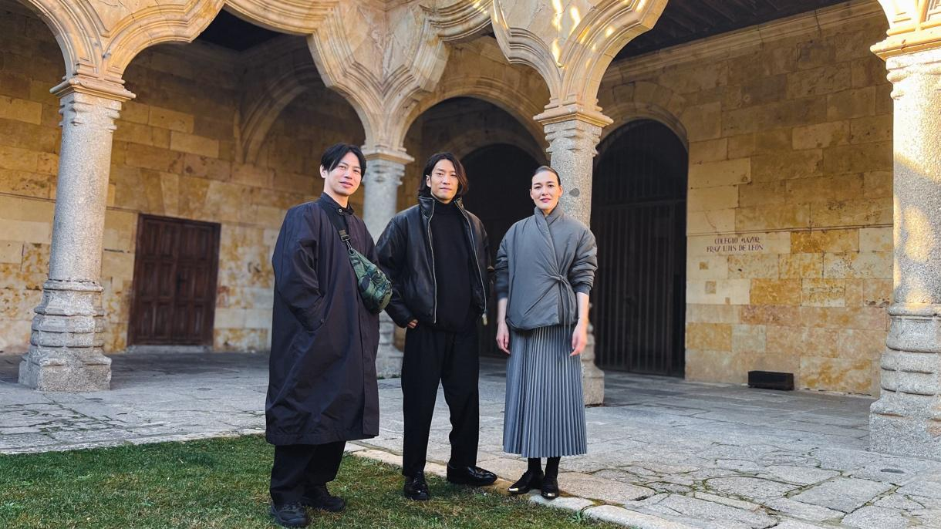

▼サラマンカ大学の中庭

Courtyard of the University of Salamanca

イベリコ豚インタープロフェッショナル協会（本部：スペイン、以下ASICI）は、2024年12月17日から2日間、スペインのサラマンカにて、新作動画の撮影を行いました。

この動画は、日本市場におけるヨーロッパ産イベリコハムの普及と促進を目的とした、欧州連合(EU)の共同出資によるプロジェクト「イベリコ・センスを呼び覚ませ！」日本キャンペーンを表現し、吉田能（CIRPASシェフ）、野原邦彦（アーティスト）、諏訪綾子（フードアーティスト）らアンバサダー3名が登場します。

The Iberian Pig Interprofessional Association (ASICI), headquartered in Spain, conducted a two-day video shoot in Salamanca, Spain, starting December 17, 2024.

This video is part of the EU co-funded project “Awaken Your Ibérico Sense” and aims to promote and expand the awareness of European Ibérico ham in the Japanese market. The video features three ambassadors: Yoshida Takashi (CIRPAS chef), Kunihiko Nohara (artist), and Ayako Suwa (food artist).

イベリコハムをテーマにした本動画では、「文化」、「味覚」、「自然」、「サステナビリティ」、「時間」、「唯一無二」、「芸術」という7つのテーマを通じて、アンバサダー3名は各コンセプトを元に、イベリコハムの多面的な魅力を伝えています。

This video, centered on the theme of Ibérico ham, explores seven key concepts: “Culture”, “Taste”, “Nature”, “Sustainability”, “Time”, “Uniqueness” and “Art”. Through these themes, the three ambassadors convey the multifaceted appeal of Ibérico ham.

撮影初日には、「文化」と「味覚」をテーマにしたシーンが撮影されました。「文化」篇の１シーンを撮影した吉田は「イベリコハムはヨーロッパの食文化の真髄」というテーマのもと、歴史あるサラマンカ大学や緑豊かな中庭、サラマンカ中心街のメインストリート、さらにはヨーロッパで最も美しい広場のひとつとされるマヨール広場を舞台に、その壮大な文化的背景を表現しました。一方、「味覚」篇の１シーンを撮影した諏訪は「イベリコハムは信じがたい味と香りの広がり」をテーマに、地元の市場や生ハム専門店、そしてシェフが料理を提供するキッチンスタジオで、イベリコハムの豊かな味わいを視覚的にも伝える動画が撮影されました。

On the first day of filming, scenes focusing on the themes of “Culture” and “Taste” were shot.

For the “Culture” segment, Yoshida worked with the theme “Ibérico ham is the essence of European food culture”, showcasing its grand cultural background. The scenes were set in historically significant locations such as the University of Salamanca, its lush courtyards, the main streets of Salamanca's city center, and Plaza Mayor, considered one of the most beautiful squares in Europe.

Meanwhile, for the “Taste” segment, Suwa explored the theme "Ibérico ham offers an incredible range of flavors and aromas”. The scenes were filmed in local markets, specialty ham shops, and a kitchen studio where chefs prepare dishes, visually conveying the rich and diverse flavors of Ibérico ham.

翌日は、ヨーロッパ最古の持続可能な生態系とされるデヘサ（牧草地）で、「自然」と「サステナビリティ」に焦点を当てた撮影が行われました。吉田は「世界で一つしかないものが生まれる場所を発見することは感動的だ」という「自然」篇の１シーンを撮影し、デヘサの広大な自然環境や自由に走り回るイベリコ豚との触れ合いを通じて、その特別な存在感を描きました。同じくデヘサを舞台にした「サステナビリティ」篇では、野原が「製品の成功には地球とのつながりが欠かせない」という１シーンを体現し、自然と共生する姿勢を強調しました。

On the following day, filming focused on the themes of “Nature” and “Sustainability” in the Dehesa, a pastureland considered Europe's oldest sustainable ecosystem.

For the “Nature” segment, Yoshida filmed a scene centered on the theme, “Discovering a place where something unique is born is truly inspiring”. Through the vast natural environment of the Dehesa and interactions with freely roaming Ibérico pigs, the special presence of this unique ecosystem was vividly portrayed.

Similarly, the “Sustainability” segment, also set in the Dehesa, featured Nohara embodying the theme, “The success of a product cannot be achieved without a connection to the Earth”. This segment emphasized the harmony between nature and human coexistence.

デヘサの後は最後の撮影となった、生ハムの乾燥室に移動しました。「唯一無二」、「時間」、「芸術」というテーマが撮影されました。「唯一無二」篇では、諏訪が「唯一のものとは、独自の“言語”を持ち識別される」という１シーンを撮影し、生ハムが持つ個性と唯一性を際立たせました。「時間」篇では、吉田が「熟成時間は普通の生ハムと最高級の生ハムの違いを明確にする」という１シーンを撮影し、生ハムの乾燥室で熟成過程に焦点を当てた撮影が行われました。そして、「芸術」篇では、野原が「生ハムのカッティングは技術であり、情熱」という１シーンを撮影し、職人技が光るカッティングシーンを美しく映し出しました。

After filming in the Dehesa, the team moved to the ham drying room for the final scenes, focusing on the themes of “Uniqueness”, “Time”, and “Art”.

For the “Uniqueness” segment, Suwa shot a scene centered on the idea that “something unique has its own ‘language’ that sets it apart”, highlighting the individuality and one-of-a-kind qualities of Ibérico ham.

In the “Time” segment, Yoshida captured a scene with the theme, “The aging process clearly distinguishes ordinary ham from premium ham”. The filming focused on the drying room, emphasizing the meticulous aging process.

Lastly, for the “Art” segment, Nohara showcased the theme, “The cutting of ham is both a skill and a passion”, beautifully portraying the artistry and craftsmanship of ham cutting in an evocative scene.

３名のアンバサダーたちにとって、最も苦労したのが日頃の慣れないセリフの表現に加えて、言葉の壁だったようです。各テーマに沿って、各シーンのセリフがスペイン語で用意されていましたが、各場面で適切な日本語の言い回しを熟考し通訳を介しながら、的確な日本語でセリフを表現しました。

For the three ambassadors, the biggest challenge was not only delivering lines they were unaccustomed to but also overcoming the language barrier. While the scripts for each scene were prepared in Spanish based on the respective themes, they carefully considered appropriate Japanese phrasing for each scenario. With the help of interpreters, they managed to express the lines accurately and effectively in Japanese.

また、撮影に携わったスペイン人監督のルイス・レブラートは、今回のプロジェクトについて「ヨーロッパと日本、そしてイベリコハムという特別な文化をつなぐ架け橋を作ることができたと感じています。イベリコハムの奥深い歴史や伝統、そしてその味わいが持つ魅力を、映像を通じて最大限に表現することを目指しました。この作品が日本の視聴者にとって、イベリコハムの新たな魅力を発見するきっかけになることを願っています。」とコメントしました。さらに、スペイン人のプロデューサーは「イベリコハムが持つ多面的な魅力を、まるでアートのように映像に閉じ込めた挑戦でした。アンバサダーの方々がそれぞれの分野で持つ特別な視点を通して、イベリコハムの真髄を伝えることができたと思います。日本市場において、この作品がイベリコハムの知名度向上とその価値の再発見につながることを心から期待しています。」と願いを込めたメッセージを発信しました。

The Spanish director involved in the filming, Luis Levrato, commented on the project, stating, "I feel that we were able to create a bridge connecting the unique cultures of Europe, Japan, and Ibérico ham. We aimed to express the profound history, traditions, and the captivating flavors of Ibérico ham to the fullest through this video. I hope this work serves as an opportunity for Japanese viewers to discover new charms of Ibérico ham."

Additionally, the Spanish producer shared a heartfelt message, saying, “This project was a challenge to encapsulate the multifaceted allure of Ibérico ham in a way that resembles art. Through the unique perspectives of the ambassadors, each excelling in their respective fields, I believe we were able to convey the essence of Ibérico ham. I sincerely hope that this work will contribute to increasing awareness of Ibérico ham in the Japanese market and to rediscovering its value”.

ASICIは、2022年からグローバルキャンペーンである「イベリコ・センスを呼び覚ませ！」をスペイン、フランス、イギリス、メキシコ、中国など各国で展開しており、日本では、2024年10月から初めてキャンペーンが開始しています。3名のアンバサダーはイベリコハムのコミュニケーションで重視する「フード×アートの分野」で活躍するアンバサダーとして起用されました。

Since 2022, ASICI has been running the global campaign “Awaken Your Ibérico Sense” in countries such as Spain, France, the United Kingdom, Mexico, and China. In Japan, the campaign was launched for the first time in October 2024.

The three ambassadors were selected for their prominent roles in the “Food × Art” field, which is a key focus in communicating the appeal of Ibérico ham.

今回は、日本キャンペーン用の初めての動画撮影となりました。本プレスリリースの内容は撮影時点での情報を基にしており、動画は公開時に正式に発表される予定です。今後の展開にどうぞご期待ください。

This was the first video shoot specifically for the Japan campaign. The content of this press release is based on information available at the time of filming, and the video will be officially released upon publication. Please look forward to future developments.

▼ヨーロッパで最も美しい広場のひとつ、マヨール広場

Plaza Mayor, one of the most beautiful squares in Europe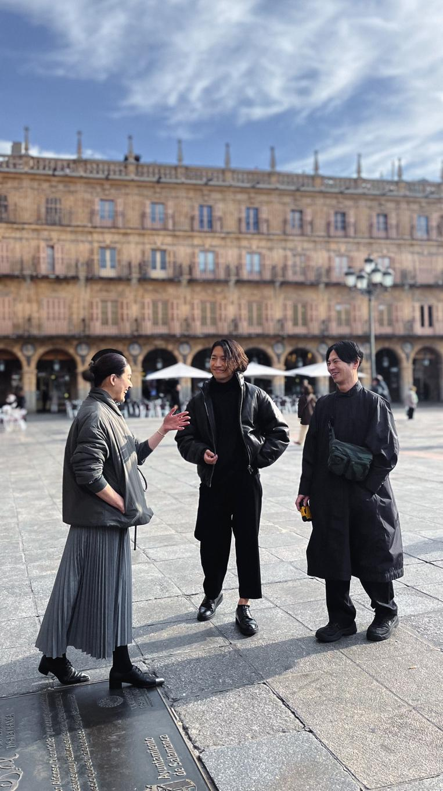

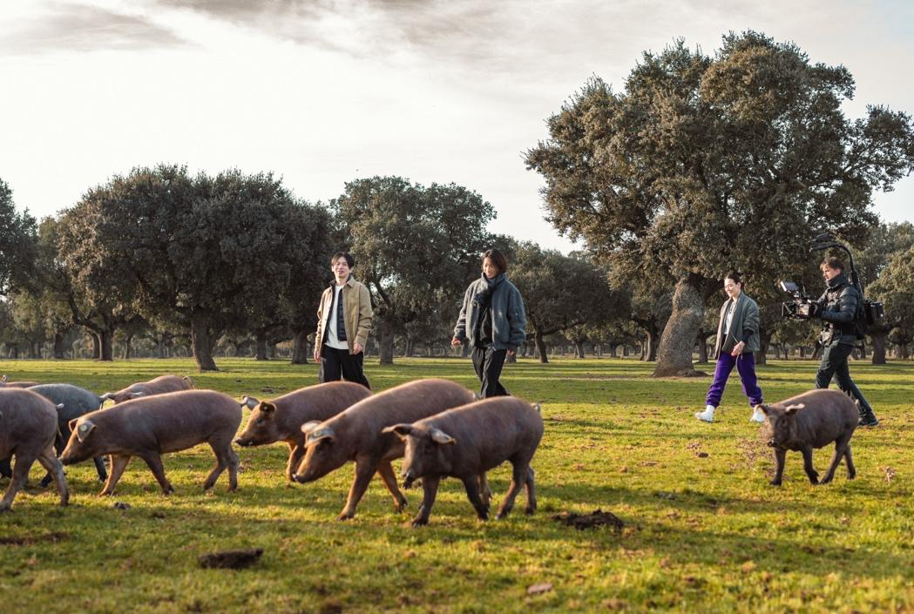

▼デヘサ（牧草地とイベリコ豚）

Dehesa (Pastureland and Ibérico Pigs)

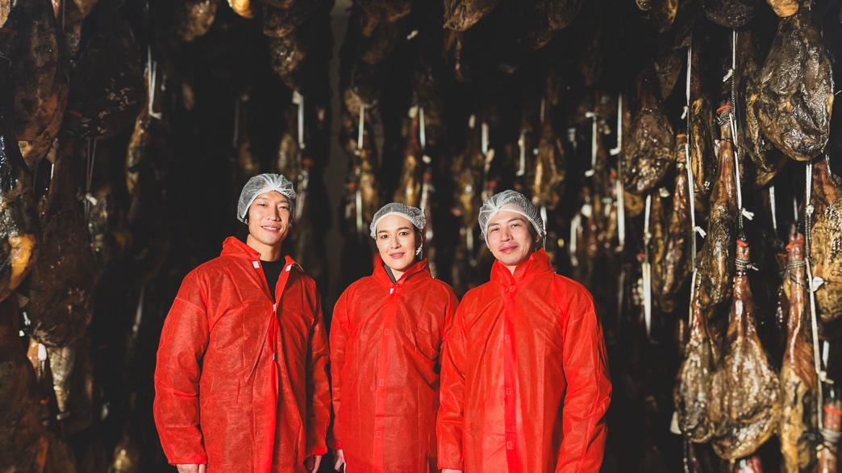

▼生ハムの乾燥室

Ibérico Ham Drying Room

制作スタッフ：

【全体プロデュース】Tactics Europe（スペイン・マドリード）【企画制作】GOODCo. （スペイン・バルセロナ）【キャスティング】Asoviva LLC, （東京）

Production Staff:

Overall Production: Tactics Europe (Madrid, Spain)

Planning and Production: GOODCo. (Barcelona, Spain)

Casting: Asoviva LLC (Tokyo, Japan)

**イベリコ・センスを呼び覚ませ！**

公式サイト（日本語）<https://ibericosense.jp/>

Awaken your Iberico Sense!

Official Website (Japanese): https://ibericosense.jp/

Iberian Pig Interprofessional Association

**イベリコ豚インタープロフェッショナル協会**

公式サイト（スペイン語）<https://iberico.com/>

Official Website (Spanish): https://iberico.com/

■イベリコ豚インタープロフェッショナル協会について

Asociación Interprofesional del Cerdo Ibérico (ASICI, スペイン語名, 本部：スペイン・サフラ）は、イベリコハム業界のさまざまな事業者（農家および生産者）を代表する組織で構成される非営利団体であり、スペイン産イベリコハムの認知度を高め、その生産と販売を支援することを目的としています。

About the Iberian Pig Interprofessional Association

The Asociación Interprofesional del Cerdo Ibérico (ASICI), headquartered in Zafra, Spain, is a non-profit organization representing various stakeholders in the Ibérico ham industry, including farmers and producers. Its mission is to raise awareness of Spanish Ibérico ham and support its production and sales.

**＜本件に関するお問い合わせ先＞**イベリコ豚インタープロフェッショナル協会　PR事務局（アソビバ合同会社内）担当：前田（090-6512-7473）山中（03-4572-0690）E-mail：[**ibericojpn@asovivapr.com**](mailto:ibericojpn@asovivapr.com)

For Inquiries Regarding This Matter:

Iberian Pig Interprofessional Association PR Office (Asoviva LLC)

Contact: Maeda (090-6512-7473), Yamanaka (03-4572-0690)

E-mail: ibericojpn@asovivapr.com